I Oaxaca Navidad
MT-40373 - Web: https://viaje.mt/cplq
5 días y 4 noches

Desde $12799 ^{MXN} | CPL + 1599 IMP
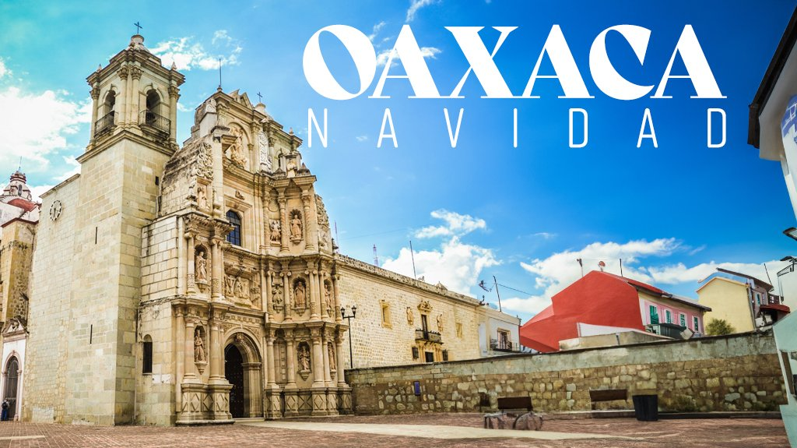
Incluye vuelo con

I SALIDAS

2024
Diciembre: 22

I PAISES
México.

I CIUDADES
Oaxaca, Tule, Mitla, Hierve el Agua, Teotitlán del Valle, Monte Albán, Santo Tomas Jalieza, Ocotlán, San Martín Tilcajete, Guelatao, Capulálpam de Méndez.

I ITINERARIO

DíA 1 CIUDAD DE MéXICO - OAXACA.

Cita en el aeropuerto de la Ciudad de México para tomar vuelo rumbo al hermoso estado de Oaxaca por la mantilde;ana, traslado a su hotel. Tiempo libre para alojarse y ponerse cómodos.

DíA 2 TULE - ZONA ARQUEOLOGICA DE MITLA - HIERVE EL AGUA - TALLER DE VELAS - TEOTITLAN DEL VALLE

Desayuno. Cita en el lobby del hotel para comenzar nuestro recorrido a nuestro primer lugar que es en el legendario árbol del Tule una maravillosa muestra de la gigantesca naturaleza de Oaxaca.

Despues de un recorrido de 1hr y media de camino para contemplar una verdadera maravilla de la naturaleza; las cascadas petrificadas de ldquo;Hierve el Aguardquo; un escenario impactante con aguas azufradas e infinitas muestras de colorido paisaje. Se conforma por una serie de cascadas petrificadas que se caracterizan por su color blanco y su inmensidad (miden más de 200 metros de altura). Se formaron hace millones de antilde;os por escurrimientos de agua carbonatada, cuya corriente se origina en los manantiales que están en la cima de la barranca. (Admisión no Incluida)

Bajaremos para visitar la zona arqueológica mejor conocida como la Ciudad de los muertos, con su principal característica de sus paredes llenas de grecas puestas a presión sin ningún tipo de pegamento, además su poblado que mezcla la conquista religiosa sobre las tradiciones mexicas y el mercado de artesanías. En nuestro camino de regreso nos detendremos a comer en un restaurante con un menú tipo buffet para degustar de los platillos de la región (comida no incluida).

Continuaremos nuestro recorrido para visitar a nuestra primera artesana donde nos explicara la elaboración de velas que se usan en los eventos importantes como petición de mano, bodas o en velorios; tendremos la posibilidad de fabricar nuestra concha de cera, seguiremos a nuestra siguiente visita a una destilería de mezcal, una bebida única en el estado y llena de tradición en su elaboración y formas de consumo, conocerás el proceso de extracción, fermentación y podrás envolverte en el sin igual trabajo de los artesanos de esta bebida.

Para finalizar visitamos Teotitlán del Valle, población reconocida por la elaboración de tapetes de lana, veremos el proceso de cardado de lana, tentilde;ido y el trabajo dentro de los telares y como un tapete de

Nota: Recomendamos visitar el Zócalo por la noche, donde celebramos la Gran Noche de Rábanos, pasea por las diferentes maquetes donde podrás ver un parque de diversiones, una feria, una boda tradicional hechas solo de rábanos. (No Incluido)

DíA 3 MONTE ALBAN, JALIETZA, OCOTLAN, TILCAJETE, COYOTEPEC

Desayuno. Cita en el lobby del hotel para tomar nuestro camino y visitar Monte Albán la zona arqueológica más importante de la entidad oaxaquentilde;a que se encuentra a 30 min de distancia. En esta zona de conjunto arquitectónico donde podrá ver la Plaza Central este espacio constituye el corazón de Monte Albán y entorno a él están los principales edificios del lugar; como son el juego de pelota, la plataforma sur, la plaza de los danzantes, el observatorio entre otros se recomienda llevar gorra, pantilde;uelo y tenis. continuaremos nuestro camino al pueblo mágico de Santo Tomas Jalietza famoso por su telar de cintura, donde nos estará esperando una artesana que nos explicara el proceso de la fabricación del telar de cintura y podremos ver los diferentes artículos que pueden elaborar desde centros de mesa, mochilas, colchas, cojines, cosmetiqueras entre muchos más.

Continuaremos rumbo a Ocotlán de Morelos nos dirigiremos con nuestra artesana que nos ensentilde;ara el proceso de la elaboración de la cuchillería famosa del sitio, nos explicaran como una de un pequentilde;o pedazo de metal pueden forjar cuchillos, machetes, espadas y que en cada proceso de elaboración puede haber una metáfora de vida. Pasaremos a comer a un restaurante de la zona (No incluida) después de descansar un poco nos dirigimos a San Martin Tilcajete, aquí ya nos está esperando nuestro artesano, nos explicara el origen de la madera donde se tallan están figuras místicas, como se pintan y en base a nuestra fecha de nacimiento nos dirán cuál es nuestro animal protector podremos observar desde el tallado hasta jóvenes pintando con pequentilde;o pincel puntos, líneas y grecas con diferentes significados.

Alojamiento.

DíA 4 GUELATAO - MOLINILLOS - CAPULALPAM

Desayuno. Cita en el lobby del hotel para hacer el recorrido por la sierra hasta llegar a San Pablo Guelatao, Población famosa por ser la cuna de nacimiento del Benemérito de las Américas, Don Benito Juárez García en donde nos adentraremos en la historia de este gran icono Oaxaquentilde;o, al término de la visita nos adentramos en la sierra para visitar a nuestro primer artesano dedicado a la fabricación de los Molinillos de madera que se usan para la elaboración del Chocolate. Como último punto nos vamos hacía Capulálpam de Méndez, una población clavada en la Sierra Juárez nombrado Pueblo Mágico desde el antilde;o 2010 por la UNESCO en donde podrás comer en un local situado en terreno montantilde;oso (comida no incluida).

Aquí estaremos en el centro comunitario turístico, en este hermoso lugar de la Sierra no podrás perder la oportunidad de realizar rappel, escalada, tirolesa, el increíble recorrido en las grutas donde activaras todos tus sentidos y muchas más actividades ecoturísticas. Por la tarde regreso al hotel se podrá ir descansando en la camioneta ya que tendremos que bajar la Sierra para regresar a nuestro hotel en una travesía de aproximadamente 1hr y media de camino. Alojamiento

DíA 5 OAXACA- MéXICO

Desayuno. Cita en el lobby para iniciar nuestra visita por esta hermosa Ciudad de Cantera Verde patrimonio Nacional de la UNESCO. Paseo por la Ciudad es un tour que te permitirá conocer el centro de Oaxaca a pie, acompantilde;ado en todo momento de un guía. Comienza conociendo los dos mercados más famosos, 20 de Noviembre y Benito Juárez, dentro de ellos encontrarás una gran variedad de comida típica y productos de la región que seguramente no te resistirás a probarlos. Continuaremos el recorrido visitando el Zócalo, la Catedral hasta llegar al Templo de la Soledad Patrona de la Ciudad, junto a la plaza de los Danzantes podremos disfrutar de una rica nieve de la región para refrescarnos un poco. Visitaremos una fábrica de chocolate para conocer su proceso de molienda y las diferentes formas de prepáralo. Terminaremos el recorrido caminando sobre el andador turístico donde podrás ver varias tiendas, restaurantes, museos y galerías, hasta llegar al Templo de Santo Domingo, una muestra del barroco mexicano, construida por la orden dominica. Partimos rumbo al Museo del Mezcal donde nos darán una explicación de los diferentes tipos de mezcales, así como una pequentilde;a cata.

Regreso al hotel para alistarnos y tomar el traslado al aeropuerto

*El itinerario puede sufrir modificaciones por causa de fuerza mayor y ajena a Mega Travel tales como cierres por contingencia, bloqueos, retrasos de líneas aéreas etc sin embargo siempre tratamos de cumplir con el itinerario para convivencia de los pasajeros*

*El itinerario podrá ser modificado, según el horario de vuelos confirmado por cada salida*

I TARIFAS
HOTEL | CPL | TRIPLE | DOBLE | SGL | MNR
MISIóN DE LOS ANGELES | $12,799 | $ 13,999 | $ 14,999 | $ 20,599 | $ 7,599

IMPUESTOS Y SUPLEMENTOS
Impuestos Aéreos | $ 1,599
Impuestos por temporada alta | $1,299
-Precios por persona en MXN.-Los precios cambian constantemente, así que te sugerimos la verificación de estos, yno utilizar este documento como definitivo.-Menor aplica hasta los 7 antilde;os, compartiendo habitacióncon 2 adultos.

I HOTELES
HOTELES PREVISTOS O SIMILARES
HOTEL | CIUDAD | TIPO | PAíS
MISIóN DE LOS ANGELES | OAXACAS | TURISTA | MéXICO
ésta es la relación de los hoteles utilizados más frecuentemente en este circuito. Reflejada tan sólo a efectos indicativos, pudiendo ser el pasajero alojado en establecimientos similares o alternativos
Precios vigentes hasta el 22/12/2024

I EL VIAJE INCLUYE

● Vuelo redondo clase turista MEX – OAX – MEX.
● Traslados aeropuerto – hotel – aeropuerto
● 4 noches de hospedaje
● Desayuno diario (excepto el de llegada)
● Visitas según itinerario
● Nieve de temporada en el city tour con vista a la fábrica de chocolate
● Entrada a los sitos de interés
● Transportación turistica con aire acondicionado
● Guía certificado ante Sectur
● Equipaje documentado

I EL VIAJE NO INCLUYE
● IMPUESTOS DE $1,599 MXN POR PERSONA
● ENTRADAS A LOS SITIOS A VISITAR
● NINGÚN SERVICIO NO ESPECIFICADO, PROPINAS,GASTOS PERSONALES Y NINGÚN ALIMENTO (COMIDAS O CENAS)
● ADMISIÓN PARA HIERVE EL AGUA
● OPCIONALES EN CAPULALPAM

I NOTAS

NOTAS DE LAS TARIFAS MUY IMPORTANTES
Para su comodidad, algunas veces el equipaje será movido por los maleteros hasta sus cuartos asignados en los hoteles; por lo cual les recomendamos que no guarden ningún objeto de valor en los mismos ya que no nos hacemos responsables por estos. Tarifas sujetas a disponibilidad y cambio sin previo aviso al momento de la confirmación. Los impuestos están sujetos a cambio sin previo aviso, hasta el momento de la emisión del boleto.

NOTAS EXTRA DE LOS HOTELES:
HOTELES PREVISTOS, EN CASO DE NO CONFIRMARSE EL PUBLICADO, ESTE SERA SUSTITUIDO POR ALGUNO DE LA MISMA CATEGORÍA.

POLÍTICAS DE CONTRATACIÓN Y CANCELACIÓN
https://www.megatravel.com.mx/contrato/01-bloqueos-astromundo.pdf
Precios indicados en MXN, pagaderos en Moneda Nacional al tipo de cambio del día.
Los precios indicados en este sitio web, son de carácter informativo y deben ser confirmados para realizar su reservación ya que están sujetos a modificaciones sin previo aviso.

